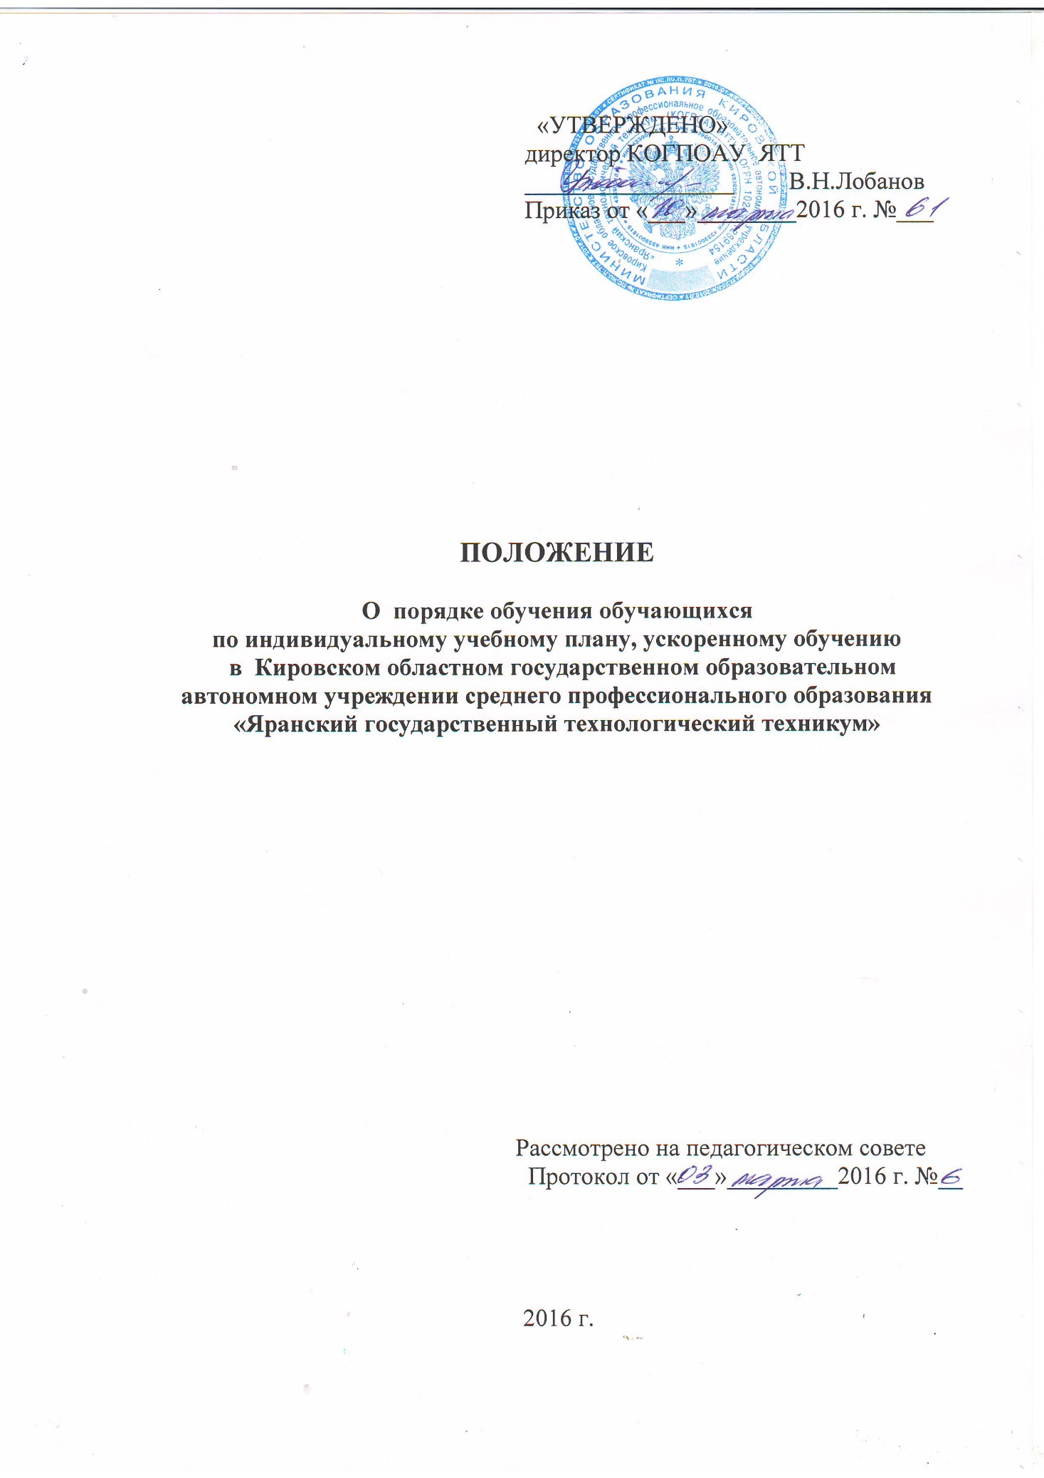

1. Общие положения

1.1. Настоящее Положение «О порядке обучения обучающихся по индивидуальному учебному плану, ускоренному обучению в Кировском областном государственном профессиональном образовательном автономном учреждении «Яранский технологический техникум» (далее – Положение) разработано в соответствии с:
- Федеральным Законом от 29.12.2012 г. № 273-ФЗ «Об образовании в Российской Федерации»;
- Порядком организации и осуществления образовательной деятельности по образовательным программам среднего профессионального образования, утвержденного приказом Министерства образования и науки РФ от 14 июня 2013 г. № 464;
- Федеральными государственными образовательными стандартами;
- Уставом КОГПОАУ «Яранский технологический техникум».

1.2. Настоящее Положение определяет порядок обучения обучающихся по индивидуальному учебному плану в Кировском областном государственном профессиональном образовательном автономном учреждении «Яранский технологический техникум» (далее – Техникум), служит организационно-методической основой его организации.
Обучение по индивидуальному учебному плану в пределах осваиваемой образовательной программы является одним из основных академических прав обучающихся.

1.3. Индивидуальный учебный план (далее ИУП) – учебный план, обеспечивающий освоение образовательной программы на основе индивидуализации ее содержания с учетом особенностей и образовательных потребностей конкретного обучающегося.
Индивидуальный учебный план может разрабатываться Техникумом для реализации обучающимся академических прав на обучение по индивидуальному учебному плану, в том числе ускоренное обучение, в пределах осваиваемой образовательной программы в порядке, установленном настоящим Положением.

1.4. Индивидуальный учебный план предоставляется для обучающихся 1-4 курсов по следующим причинам:
- при переводе обучающегося Техникума с одной осваиваемой образовательной программы на другую (внутри Техникума);
- при восстановлении обучающегося, отчисленного ранее из Техникума;
- при переводе в Техникум обучающихся из других образовательных учреждений профессионального образования, включая перевод с одной осваиваемой образовательной программы среднего профессионального образования на другую (на основании справки об обучении, при наличии разницы в основных образовательных программах);
- при переводе обучающегося на обучение по ускоренному обучению осваиваемой образовательной программы.
На индивидуальный учебный план так же могут быть переведены:
- обучающиеся 2-4 курсов (трудоустройство по специальности (профессии), получаемой в техникуме);
- обучающиеся – инвалиды;
- обучающиеся по показаниям: болезнь (прохождения лечения не менее месяца по официальной справке лечебного учреждения), беременность и уход за ребенком.
Обучающиеся могут быть переведены на обучение по ИУП по представлению заместителя директора по учебной работе в иных случаях при наличии уважительных причин.

1.5. Перевод на обучение по ИУП осуществляется на основании личного заявления обучающегося и соответствующих документов, подтверждающих обоснованность ходатайства о переводе (приложение 1).

1.6. По каждой реализуемой образовательной программе техникум разрабатывает индивидуальный учебный план в соответствии с требованиями ФГОС СПО.

2. Порядок перевода обучающихся на обучение
по индивидуальному учебному плану

2.1. Индивидуальный учебный план обучающегося представляет собой форму организации образовательного процесса, при котором часть учебных дисциплин (междисциплинарных курсов), либо комплекс учебных дисциплин основной профессиональной образовательной программы осваивается обучающимися самостоятельно. ИУП включает перечень учебных дисциплин (далее – УД), профессиональных модулей (далее – ПМ) с указанием сроков изучения и формы аттестации, которые предусмотрены учебным планом специальности в конкретном учебном году.
2.2. ИУП позволяет отдельным категориям обучающихся выполнять программные требования по усвоению УД, ПМ и сдавать экзамены и зачеты в межсессионный период в индивидуально установленные сроки.
2.3. Обучающийся обращается с заявлением на имя директора Техникума с указанием основания перевода на обучение по ИУП.
Далее заявление с прилагаемыми документами, подтверждающими обоснованность о переводе (приложения 1,2) передается заместителю директора по учебной работе, который определяет обоснованность перехода на ИУП.
2.4. Перевод обучающегося на обучение по ИУП оформляется приказом директора техникума на каждый учебный год.
2.5. Индивидуальный учебный план составляется методистом, согласовывается заместителем директора по учебной работе и утверждается директором Техникума. Один экземпляр индивидуального учебного плана находится у обучающегося, второй хранится в учебной части вместе с заявлением и необходимыми справками (приложение 3).
2.6. ИУП предоставляется обучающимся на один учебный год. В случае невыполнения обучающимся индивидуального учебного плана заместитель директора вправе поставить вопрос о досрочном прекращении действия приказа о переводе обучающегося на обучение по ИУП.
2.7. Основанием для отказа в переводе обучающегося на обучение по ИУП могут быть следующие причины:
- низкая успеваемость обучающегося за предыдущие семестры обучения;
- низкие показатели промежуточной аттестации;
- задержка или отказ в представлении документов, подтверждающих обоснованность требования о переводе на обучение по ИУП;
- обоснованные сомнения в подлинности, авторстве и целях выдачи представленных обучающимся документов.

3. Порядок установления ИУП
и организация обучения обучающихся

3.1. Организация процесса обучения с обучающимися, по УИП осуществляется индивидуально.
3.2. Методист совместно с классным руководителем группы, преподавателями учебных дисциплин по ИУП, составляют индивидуальный учебный план, в котором указываются порядок и сроки изучения учебных дисциплин образовательной программы и осуществляют контроль над его выполнением. В случае включения в индивидуальный учебный план учебной, производственной практики и преддипломной практики к его составлению привлекаются мастера п/о и заместитель директора по учебно-производственной работе.
3.3. Началом работы с обучающимися является выявление уровня и качества их фактической подготовленности по каждой учебной дисциплине или профессиональному модулю в процессе тестирования, контрольно-проверочных заданий, собеседования.
3.4. По согласованию с обучающимся формируется система групповых и индивидуальных консультаций, установочных занятий, практических работ, промежуточной (текущей) аттестации.
3.5. Составляется общий график занятий, недельное расписание, обеспечивающее сочетание групповых и индивидуальных форм учебной деятельности в удобное для обучающихся время.
3.6. По ходу занятий уточняются индивидуальные планы занятий, корректируется самостоятельная работа обучающихся.
3.7. Первое занятие – установочное, на котором уточняются структура и необходимый объем подготовки по учебной дисциплине или профессиональному модулю, требования, порядок дальнейшей коллективной и самостоятельной работы, условия и содержание экзамена.
Последующие занятия носят тематический характер и посвящаются ключевым для учебной дисциплины или профессионального модуля разделам и проблемам. По мере приближения к экзаменам все больше внимания уделяется индивидуальной работе.
Исключение составляют последние занятия, которые целесообразно посвятить целостному обзору материала, систематизирующему учебную информацию по отношению к экзаменационным материалам.
3.8. Консультирование обучающегося, проверка контрольной или курсовой работы (проекта), проверка заданий по самостоятельной работе обучающегося прием зачета осуществляет преподаватель соответствующей дисциплины (междисциплинарному курсу), ведущий занятия в учебной группе, согласно графику консультаций преподавателя.
3.9. Обучение по ИУП частично освобождает обучающегося от необходимости посещения учебных занятий по расписанию, но не отменяет для обучающегося обязанности выполнения основной профессиональной образовательной программы в полном объеме.
3.9.1. Обучающийся предоставляет дневник по выполнению ИУП в соответствующее отделение не реже 1 раза в месяц.
3.9.2. Обучающийся обязан в полном объеме выполнить программу промежуточных и итоговых аттестаций, предусмотренных учебным планом по специальности.
3.9.3. Обучающийся берет на себя обязательства сводить к минимуму пропуск учебных занятий по УД и ПМ профессионального цикла и наиболее сложным темам для изучения.
3.9.4. Обучающийся обязан сдать все зачеты (дифференцированные зачеты) и экзамены до начала занятий в очередном семестре.
3.9.5. Обучающийся обязан соблюдать требования Техникума, прописанные в локальных актах.
3.9.6. Перевод обучающихся на индивидуальный график обучения не освобождает их от посещения занятий по тем учебным дисциплинам, на которые разрешение не получено.
3.9.7. Обучающийся обязан чётко следовать утверждённому графику изучения учебных дисциплин, в установленные сроки сдавать контрольные и курсовые работы, отчитываться о выполнении индивидуального графика перед руководителем группы.
3.10. Обучающийся имеет право:
3.10.1. Посещать по своему усмотрению учебные занятия, предусмотренные ИУП.
3.10.2. Заниматься самоподготовкой по ИУП.
3.10.3. Использовать учебно-методическую литературу и технические средства обучения, находящихся в учебных кабинетах и библиотеке техникума.
3.10.4. Получать индивидуальные консультации преподавателей.
3.10.5. Принимать участие в олимпиадах и конкурсах.
3.11. К промежуточной аттестации обучающийся допускается приказом директора Техникума.
3.12. При неявке на экзамен без уважительных причин обучающийся по ИУП к дальнейшим экзаменам не допускается. При неявке по болезни, подтвержденной медицинской справкой обучающимся предоставляется право завершения аттестации в данный или последующий период.
3.13. После сдачи обучающимся промежуточной аттестации (зачета, дифференцированного зачета, экзамена) преподаватель вносит соответствующие записи о сдаче зачетов и экзаменов в зачетную книжку, ведомости.

4. Ускоренное обучение

4.1. Ускоренное обучение – процесс освоения образовательной программы среднего профессионального образования в сокращенный по сравнению с нормативным сроком освоения образовательной программы среднего профессионального образования с учетом особенностей и образовательных потребностей конкретного обучающегося на основе ИУП,
4.2. ИУП ускоренного обучения среднего профессионального образования осваивается обучающимся в ускоренном темпе по сравнению с темпом освоения образовательной программы среднего профессионального образования при реализации ее в соответствии с рабочим учебным планом при полном сроке обучения.
4.3. Ускорение темпа освоения образовательной программы среднего профессионального образования осуществляется в соответствии с предшествующей подготовкой обучающегося.
4.4. Прием в техникум обучающихся, выразивших желание на ускоренное обучение по индивидуальному учебному плану, осуществляется на общих основаниях в соответствии с Правилами приема в техникум.
4.5. Для перехода на ускоренное обучение обучающийся должен подать заявление на имя директора Техникума.
4.6. Основанием для перевода обучающегося по ускоренной программе на следующий курс обучения является выполнение индивидуального учебного плана и успешное прохождение зачетно-экзаменационной сессии.
4.7. Решение о переводе обучающегося на ускоренное обучение принимается Педагогическим советом.
4.8. Обучающийся в любой момент имеет право отказаться от ускоренного обучения и перейти на основное ОПОП СПО в обычном режиме.

